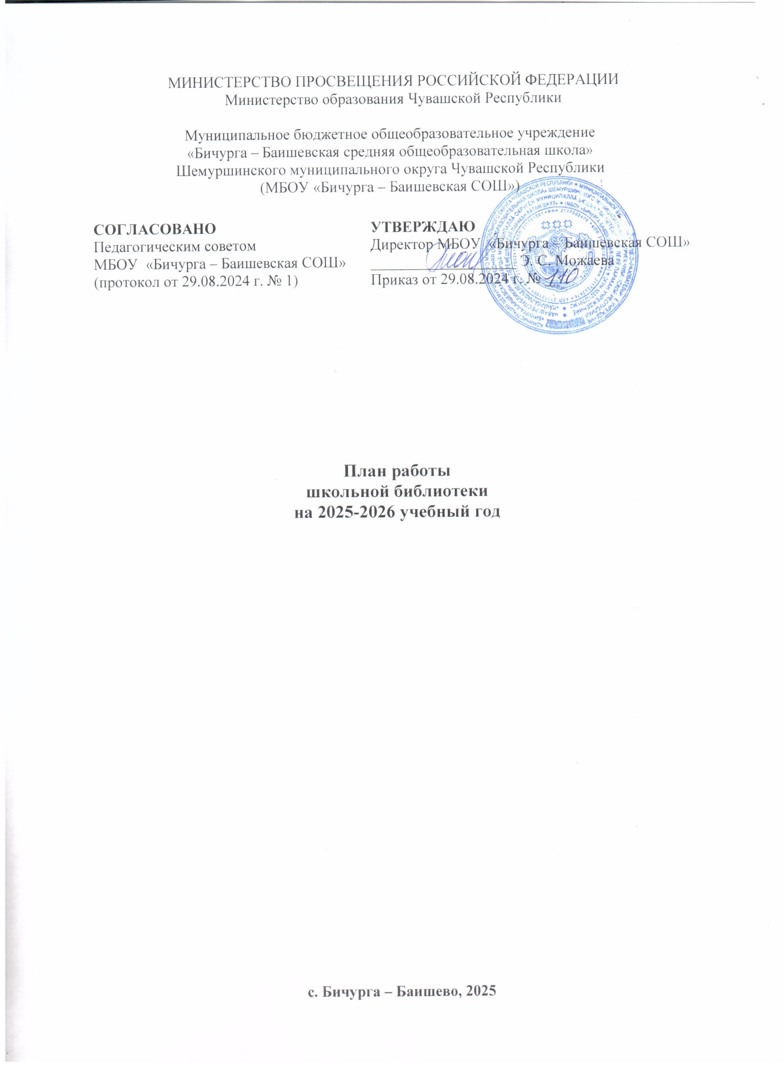

Цель и задачи школьной библиотеки.
Цель:
способствовать формированию мотивации пользователей к саморазвитию, самообразованию через предоставление необходимых информационных ресурсов, через обеспечение открытого полноценного доступа к информации.
Задачи:
1.Обеспечение участников учебного процесса быстрым доступом к максимально возможному количеству информационных ресурсов.
2.Формирование у читателей навыков независимого библиотечного пользователя.
3.Воспитание культурного и гражданского самосознания, помощь в социализации обучающегося, развитии его творческого потенциала.
4.Совершенствование и освоение новых библиотечных технологий.
5.Расширение ассортимента библиотечно-информационных услуг.
6.Сбор, накопление, обработка, систематизация педагогической информации и доведение её до пользователей-педагогов и обучающихся.
7.Обработка информационных средств: книг, учебников.
8.Проведение на базе библиотеки внеклассной работы.
9.Формирование комфортной библиотечной среды

Основные направления работы библиотеки:

- учебно – познавательное;
- гражданско – патриотическое;
- семейное воспитание;

Услуги, оказываемые библиотекой:

1. Обслуживание пользователей на абонементе.
2. Обслуживание пользователей в читальном зале.
3. Оказание информационной и справочно-библиографической услуги:
- выполнение справок по запросам пользователей;
- тематический подбор литературы;
- составление информационных списков поступившей литературы;
- проведение Дней информации для педагогов;
- проведение библиотечных обзоров литературы.
4. Проведение массовых мероприятий по плану работы школьной библиотеки.
5. Оформление тематических книжных выставок.

Работа с библиотечным фондом и его сохранностью

№ п/п | Содержание работ | Сроки  выполнения | Ответственные
1 | Приёмка и обработка поступивших учебников: оформление накладных, запись в книгу «Регистрация учебников», штемпелевание. | По мере поступления | библиотекарь
2 | Приём и выдача учебников | Май -  октябрь | библиотекарь
3 | Проведение работы по сохранности учебного фонда (рейды по классам с проверкой учебников, акции-декламации «Береги учебник») | В течение года | библиотекарь
4 | Работа по заказу учебников планируемых к использованию в новом учебном году с согласованием с завучем по УВР. | В течение года | библиотекарь
 | Информирование учителей и учащихся о новых поступлениях литературы | В течение года | библиотекарь
5 | Диагностика обеспеченности обучающихся школы учебниками на 2025-2026 учеб.год | Ноябрь  первая декада | библиотекарь
6 | Расстановка и проверка фонда, работа по сохранности фонда. | В течение года
7 | Контроль за правильностью расстановки книг в фонде | Раз в неделю | библиотекарь
8 | Своевременный прием, систематизация, техническая обработка и регистрация новых поступлений | По мере поступления | библиотекарь
9 | Списание литературы и учебников | По мере необходимости | библиотекарь
10 | Контроль за своевременным возвратом в библиотеку выданных изданий (работа с должниками) | Один раз в месяц | библиотекарь

Справочно-библиографическая и информационная работа
Работа по пропаганде библиотечно-библиографических знаний

№ п/п | Содержание работ | Сроки  выполнения | Ответственные
1 | Формирование информационно-библиографической культуры: «Знакомство с библиотекой» для первых классов | Октябрь -ноябрь | библиотекарь
2 | Выполнение справок по запросам пользователей. | В течение года | библиотекарь
3 | Консультации и пояснения правил работы у книжного фонда | В течение года | библиотекарь
4 | Обзоры новых книг | По мере поступления | библиотекарь
5 | Организация выставок просмотра новых книг | По мере поступления | библиотекарь

Работа с читателями разных возрастных категорий библиотеки

№ п/п | Содержание работ | Сроки  выполнения | Ответственные
1 | Перерегистрация читателей (прибытие/выбытие, перерегистрация классов) | Август-октябрь | библиотекарь
2 | Организованная запись учащихся 1-го класса в школьную библиотеку | октябрь | библиотекарь
3 | Обслуживание читателей на абонементе: обучающихся, педагогов, технического персонала, родителей | В течение года | библиотекарь
4 | Обслуживание читателей в читальном зале: учителей, обучающихся. | В течение года | библиотекарь
5 | Рекомендательные беседы при выдаче книг | В течение года | библиотекарь
6 | Индивидуальные беседы о прочитанном в книге. | В течение года | библиотекарь
7 | Рекомендательные и рекламные беседы о новых книгах, энциклопедиях, журналах, поступивших в библиотеку. | По мере поступления | библиотекарь
8 | Изучение и анализ читательских формуляров | В течение года | библиотекарь
9 | Обслуживание учащихся согласно расписанию работы библиотеки | В течение года | библиотекарь
10 | Просмотр читательских формуляров с целью выявления задолжников | Один раз в месяц | библиотекарь
11 | Проводить беседы с вновь записавшимися читателями о культуре чтения книг. Объяснить об ответственности за причинённый ущерб книге или учебнику. | В течение года | библиотекарь
12 | Рекомендовать художественную литературу и периодические издания согласно возрастным категориям каждого читателя | В течение года | библиотекарь
13 | Рейды по классам по состоянию учебников | Один раз в четверть | библиотекарь, Совет старшеклассников

Организация библиотечно-массовой работы

№ п/п | Название  мероприятия | Форма проведения | Сроки | Ответственные
1 | «Знакомьтесь – это библиотека» (знакомство с библ.) | Библиотечный урок (для 1 класса) | Октябрь-ноябрь | библиотекарь
2. | «В литературной гостиной» | Книжные выставки к юбилейным датам писателей и книгам – юбилярам  (приложение 1) | В течение  года | библиотекарь
4 | «Рассказывает справочное бюро» | Обзор справочной литературы | Октябрь | библиотекарь
5 | Литературный батл  Читать это модно! | викторина ( 8-11 классы) | Ноябрь | библиотекарь
6 | «Помним. Славим. Гордимся» (дни боевой славы) | Книжная выставка | Декабрь | библиотекарь
7 | «В гостях у зимушки-зимы» | Литературная ёлка  4,5 и 6 класс | Декабрь | библиотекарь
8 | «Секреты хорошего настроения» (Всемирный день «спасибо») | Выставка-игра | Январь | библиотекарь
9 | Блокада Ленинграда | Выставка,  интерактивная игра | Январь | библиотекарь
10 | «Под знаком Пушкина» | День памяти А.С.Пушкина | Февраль | библиотекарь
11 | Литературный герой | Викторина | Февраль | библиотекарь
12 | «Выпускнику на заметку» | Информационный обзор | Февраль | библиотекарь
13 | «Армейский калейдоскоп» | Книжная выставка к Дню защитника Отечества | Февраль | библиотекарь
14 | «Календарь перевернём…» | Выставки и мероприятия к календарным датам и праздникам (приложение 1) | В течение года | библиотекарь
15 | Добрый доктор,Айболит! | Ремонт книг | Март | библиотекарь, учащиеся.
16 | «Весна. Книжный праздник»  1) «Трамвай сказок и загадок»  2) «Передай добро по кругу»  3) «В стране весёлого детства» | Цикл мероприятий к неделе детской книжки | Март | библиотекарь
17 | «Очень интересно знать» | Викторина - игра | Апрель | библиотекарь
18 | ««Была война – Была победа» | Цикл мероприятий  к 9 маю | Апрель,  май | библиотекарь
19 | «Просветители земель славянских»  (день славянской письменности и культуры | Урок-презентация | Май | библиотекарь

Повышение квалификации

№ п/п | Содержание работ | Сроки  выполнения
1 | Изучать через Интернет и профессиональные журналы опыт других библиотек и внедрять его в практику своей работы | В течение года
2 | Участие в семинарах методического объединения | В течение года
3 | Расширение ассортимента библиотечно-информационных услуг, повышение их качества на основе использования новых технологий | В течение года

Прочие работы

№ п/п | Содержание работ | Сроки  выполнения
1 | Составление анализа-отчёта о работе библиотеки за 2025-2026 учебный год | Май
2 | Составление плана работы библиотеки на 2026-2027 учебный год | Июнь
3 | Ведение журнала учёта справок | По мере запросов
4 | Вывоз макулатуры (списанные учебники) | По мере необходимости

